ỦY BAN NHÂN DÂN THÀNH PHỐ HỒ CHÍ MINH
TRƯỜNG CAO ĐẲNG LÝ TỰ TRỌNG THÀNH PHỐ HỒ CHÍ MINH

KHOA ĐỘNG LỰC HỌC



TIỂU LUẬN MÔN HỌC:

TÌM HIỂU VỀ XĂNG SINH HỌC

THÀNH PHỐ HỒ CHÍ MINH 9/2021
ỦY BAN NHÂN DÂN THÀNH PHỐ HỒ CHÍ MINH
TRƯỜNG CAO ĐẲNG LÝ TỰ TRỌNG THÀNH PHỐ HỒ CHÍ MINH

KHOA ĐỘNG LỰC HỌC

TIỂU LUẬN MÔN HỌC:

TÌM HIỂU VỀ XĂNG SINH HỌC

SV THỰC HIỆN: VÕ BẢO DUY, NGUYỄN ĐỨC TRỌNG

LỚP: 20T4-CNÔ3

NGƯỜI HƯỚNG DẪN: HOÀNG PHÚC BẢO

THÀNH PHỐ HỒ CHÍ MINH 9/2021
ĐÁNH GIÁ CỦA GIẢNG VIÊN HƯỚNG DẪN:
………………………………………………………………………………………….
………………………………………………………………………………………….
………………………………………………………………………………………….
………………………………………………………………………………………….
………………………………………………………………………………………….
………………………………………………………………………………………….
………………………………………………………………………………………….
………………………………………………………………………………………….
………………………………………………………………………………………….
………………………………………………………………………………………….
………………………………………………………………………………………….
………………………………………………………………………………………….
………………………………………………………………………………………….
………………………………………………………………………………………….
………………………………………………………………………………………….
………………………………………………………………………………………….
………………………………………………………………………………………….
………………………………………………………………………………………….
………………………………………………………………………………………….
………………………………………………………………………………………….
………………………………………………………………………………………….
………………………………………………………………………………………….
………………………………………………………………………………………….
………………………………………………………………………………………….
………………………………………………………………………………………….
………………………………………………………………………………………….

BẢNG PHÂN CHIA CÔNG VIỆC THỰC HIỆN VÀ BỔ SUNG
NỘI DUNG | THỰC HIỆN | KHỐI LƯỢNG
CHƯƠNG 1 | VÕ BẢO DUY | 50%
CHƯƠNG 1 | NGUYỄN ĐỨC TRỌNG | 50%
CHƯƠNG 2 | VÕ BẢO DUY | 50%
CHƯƠNG 2 | NGUYỄN ĐỨC TRỌNG | 50%
CHƯƠNG 3 | VÕ BẢO DUY | 50%
CHƯƠNG 3 | NGUYỄN ĐỨC TRỌNG | 50%
CHƯƠNG 4 | VÕ BẢO DUY | 50%
CHƯƠNG 4 | NGUYỄN ĐỨC TRỌNG | 50%
TỔNG HỢP | VÕ BẢO DUY | 100%

LỜI NÓI ĐẦU
Trong cuộc sống của chúng ta ngày nay, công nghệ sinh học đã xuất hiện và đồng hành trong hầu hết mọi lĩnh vực của cuộc sống. Từ những thứ đơn giản như lên men rượu -cái mà cha ông ta ngày xưa có thể là chỉ làm theo "cha truyền con nối", đến những thứ mà con người tưởng chừng như không thể như nhân bản vô tính, cấy truyền phôi,... Công nghệ sinh học bắt đầu từ sự nghiên cứu các vật nuôi và cây trồng - được coi là một thế mạnh rất lớn của nước Việt Nam, một đất nước nông nghiệp, có nhiều loại sinh khối, có điều kiên khí hậu để phát triển. Công nghệ sinh học đã được các nước trên thế giới chú ý, đầu tư phát triển từ sau cuộc "cách mạng xanh" để rồi tạo ra nhiều thành tựu to lớn trong các lĩnh vực nông nghiệp, công nghiệp, y học, di truyền... Bên cạnh đó, không thể không đề cập đến những lợi ích của sản phẩm công nghệ sinh học trong việc giảm bớt sự ô nhiễm môi trường, làm môi trường sạch sẽ hơn bằng cách thay thế các nhiên liệu hóa thạch và đang dần cạn kiệt bằng nguồn nhiên liệu mới sạch và dễ kiếm hơn cả. Do đó, nguồn nhiên liệu sinh học không chỉ đem lại lợi ích cho nền kinh tế mà còn đem lại lợi ích cho xã hội lẫn môi trường. Kinh tế càng phát triển, đòi hỏi cơ sở vật chất càng tiện nghi và hiện đại hơn, nhưng nó cũng mang theo mình rất nhiều hệ lụy. Đặc trưng nhất là ô nhiễm môi trường, trái đất nóng lên không ngừng do lượng CO2 thải ra quá lớn- hậu quả tất yếu do giao thông vận tải phát triển quá mạnh mẽ. Điều này đã tạo ra thách thức cho các nhà khoa học và không lâu sau đó, một nhiên liệu mới đã xuất hiện, làm giảm khí thải ô nhiễm và rất an toàn, đó chính là xăng sinh học. Để thực hiện được bài tiểu luận này, chúng em xin cảm ơn thầy Hoàng Phúc Bảo đã cho chúng em những hướng dẫn cụ thể nhất để hoàn thành bài tiểu luận này một cách dễ dàng.
Chân thành cảm ơn.
MỤC LỤC
LỜI NÓI ĐẦU …………...……………………………………………………...…. 05
MỤC LỤC ………………………….....…………………………………………… 06
CHƯƠNG 1. XĂNG SINH HỌC
1.1 KHÁI NIỆM …………………………………………………….. 07
1.2 QUÁ TRÌNH TẠO THÀNH XĂNG SINH HỌC ………………….……………………………………….. 07
1.3 VAI TRÒ ……….…………….……………………………………….. 09
1.4 ƯU ĐIỂM ………………….….…………………………………….. 10
1.5 NHƯỢC ĐIỂM ……………..………………………….. 11
CHƯƠNG 2. SỬ DỤNG XĂNG SINH HỌC TRONG ĐỜI SỐNG
2.1 SỬ DỤNG XĂNG TRÊN THẾ GIỚI ……………………………………...……………………………….. 12
2.2 SỬ DỤNG XĂNG Ở VIỆT NAM ………………….…………………………………………………….. 13
2.3 TÌNH HÌNH SỬ DỤNG……….…………….…………………...……………………….. 14
2.4 SẢN XUẤT TẠI VIỆT NAM ……………………………………………………………….……. 15
CHƯƠNG 3. KẾT LUẬN
TÀI LIỆU THAM KHẢO …………………………………………………………. 28

CHƯƠNG 1. XĂNG SINH HỌC
  - KHÁI NIỆM

Xăng sinh học là hỗn hợp của xăng truyền thống và cồn sinh học (bio-ethanol), được sử dụng làm nhiên liệu cho các loại động cơ đốt trong như xe gắn máy, ô tô.

  - QUÁ TRÌNH TẠO THÀNH XĂNG SINH HỌC

Lịch sử hình thành xăng sinh học. Nhiên liệu sinh học ở thể rắn (gỗ, củi, than củi, phế thải thực và động vật, ... ) đã được loài người sử dụng từ khi khám phá ra lửa. Khi phát minh ra động cơ hơi nước và máy phát điện, nhiên liệu sinh học thể rắn (gỗ) được sử dụng một thời để phát triển kỹ nghệ ở thế kỷ XVIII và XIX, và gây nhiều ô nhiễm. Ở Việt Nam, xe lửa chạy bằng đốt gỗ cho tới khoảng 1956, mới thay thế bằng động cơ diesel. Ngày nay có khoảng 2 tỷ dân đốt nhiên liệu sinh học ở thể rắn như gỗ, củi, trấu, mạt cưa, rơm rạ, lá khô,... Mặc dầu chứa carbon tái tạo, nhưng cho nhiều khói, tro bụi, bù hóng nên làm ô nhiễm môi trường. Động cơ nổ đầu tiên trên thế giới do Nikolaus August Otto (người Đức) thiết kế sử dụng nhiên liệu sinh học thể lỏng là rượu cồn – ethanol, Rudolf Diesel (người Đức) phát minh động cơ Diesel thiết kế chạy bằng dầu đậu phộng (groundnut oil), và Henry Ford (Mỹ) thiết kế xe hơi chạy bằng dầu thực vật (từ 1903 đến 1926) chế biến từ dầu chứa trong hạt và thân cây cần sa. Từ khi khám phá ra nhiên liệu cổ sinh (than đá, dầu hoả, khí đốt) thì ngành kỹ nghệ sử dụng nhiên liệu cổ sinh, vì có hiệu quả kinh tế hơn. Tuy nhiên mỗi khi có chiến tranh, bị địch phong toả khó chuyển vận dầu, hay thế giới có khủng hoảng chính trị, kinh tế, và để không tuỳ thuộc vào dầu hoả nhập cảng (từ Trung Đông), khuynh huớng sử dụng xăng sinh học lại bộc phát trong những thời kỳ này. Chẳng hạn, Đức và Anh Quốc sản xuất xăng sinh học từ khoai tây và lúa mì trong thời kỳ Đệ nhị Thế Chiến. Khủng hoảng xăng dầu năm 1972 do khối OPEC gây ra, làm một số quốc gia có chủ trương tự túc nhiên liệu bằng cách sản xuất xăng sinh học từ tiềm năng nông nghiệp đồ sộ của mình. Brazil tiêu biểu cho chính sách này. Kể từ 2000, các quốc gia trên thế giới lần lượt thật sự tuân thủ Thoả hiệp Rio de Janeiro (1992), rồi Kyoto (1997), tìm kỹ thuật hạn chế sa thải khí nhà kiếng (CO2, methane,N2O,... ) của nhiên liệu cổ sinh, thay thế bằng năng lượng xanh (như năng lượng mặt trời, gió, thuỷ điện,.... ),năng lượng sạch nên nhiên liệu sinh học đang trên đà phát triển. 3. Phân loại. 3.1. Xăng- etanol Hiện đang là loại xăng thông dụng trên thế giới vì dễ dàng chế biến từ đường và tinh bột. Xăng E5 được bán trên thị trường hiện nay là hỗn hợp của 95% xăng không chì A92 với 5% etanol, nồng độ 99,7%. Etanol này có thể chạy động cơ xe hơi chạy bằng xăng. Khi cháy, một phần tử etanol sinh ra một nhiệt lượng 1409kJ. Tuy nhiên, Etanol chứa 33% năng lượng ít hơn xăng cổ sinh, nên cần nhiều etanol hơn để chạy xe chạy cùng một đoạn đường. Vì vậy, xe phải có bình chứa nhiên liệu lớn hơn. Thông thường, máy xe hơi chạy hiệu nghiệm với E15 ( pha 15% etanol). Trên thị trường hiện nay cũng có một số xe hơi chạy với E10 nhưng theo khuyến cáo thì tốt nhất là dùng xăng E5 3.2. Butanol (C4H10O).

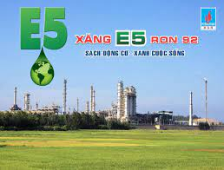

1.3 VAI TRÒ

Phát triển kinh tế nông nghiệp. Xăng sinh học được sản xuất chủ yếu bằng các chế phẩm hay thành phẩm của nông nghiệp thông qua các nhà máy sản xuất, do đó nó có thể kích thích sản xuất nông nghiệp và mở rộng thị trường cho sản phẩm nông nghiệp trong nước. Từ các nguồn nguyên liệu là một số cây trồng như mía, ngô và sắn (cho ethanol) và dừa, đậu phộng, jatropha (cho biodiesel) mở ra cơ hội thị trường sản phẩm mới cho nông dân với tiềm năng tăng thu nhập hoặc tăng năng lực sản xuất của đất canh tác hiện có, tận dụng các vùng đất hoang hóa và tạo thêm công ăn việc làm cho người dân. Chính sách phát triển nguồn nguyên liệu cho sản xuất xăng sinh học phù hợp cũng sẽ tạo ra sự đa dạng môi trường sinh học với các chủng loại thực vật mới. Bên cạnh đó, việc tận dụng các nguồn phụ, phế phẩm nông nghiệp để sản xuất xăng sinh học sẽ giúp bảo đảm không ảnh hưởng đến an ninh lương thực khi phát triển xăng sinh học, đồng thời nâng cao giá trị của sản phẩm nông nghiệp. Trong quá trình sản xuất xăng sinh học còn tận dụng nhiều chất phế thải từ các hoạt động sản xuất và sinh hoạt. Về bản chất là cellulose sẽ là một nguồn nguyên liệu tiềm năng vô cùng to lớn để sản xuất xăng sinh học. Hiện nay, khi cuộc bàn cãi về việc ảnh hưởng của xăng sinh học đến nền an ninh lương thực chưa ngã ngũ, nền sản xuất xăng sinh học trên thế giới đang tập trung vào phát triển các nguồn nguyên liệu không ảnh hưởng đến lương thực loài người như các loại phụ, phế phẩm từ ngành nông nghiệp và các ngành khác (rơm rạ, vỏ trấu, chất thải từ nhà máy giấy, rác sinh hoạt,...)

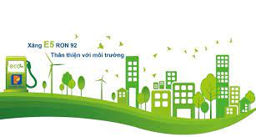
1.4 ƯU ĐIỂM
Đốt xăng sinh học sa thải 18-30% khí nhà kính ít hơn đốt xăng cổ sinh. Ngoài ra, số khí CO2 sa thải này được cây hấp thụ lại để tái tạo xăng sinh học, như vậy coi như không có làm gia tăng khí CO2 trong khí quyển. Tường trình của Viện Nghiên Cứu EMPA Thuỵ Sĩ cho biết trong số 26 loại xăng sinh học biến chế từ các nguồn nguyên liệu thực vật khác nhau có 21 loại xăng thải 30% khí nhà kính ít hơn xăng cổ sinh. Đại học Minnesota cho biết ethanol sinh học sản xuất từ bắp sa thải CO2 ít hơn 12% so với xăng, và diesel-sinh học 41% CO 2 ít hơn so với diesel từ dầu mỏ. Ô nhiễm môi trường sẽ ít hơn, và sức khoẻ con người nhờ vậy tốt hơn. Như mọi người đều biết, hệ thống thu nhận quang năng của Trái Đất có diện tích rất lớn- đó là sinh hệ tạo sinh khối bằng con đường quang hợp. Sinh hệ tạo ra các sản phẩm sinh học rất đa dạng, bền vững và bảo quản được lâu.
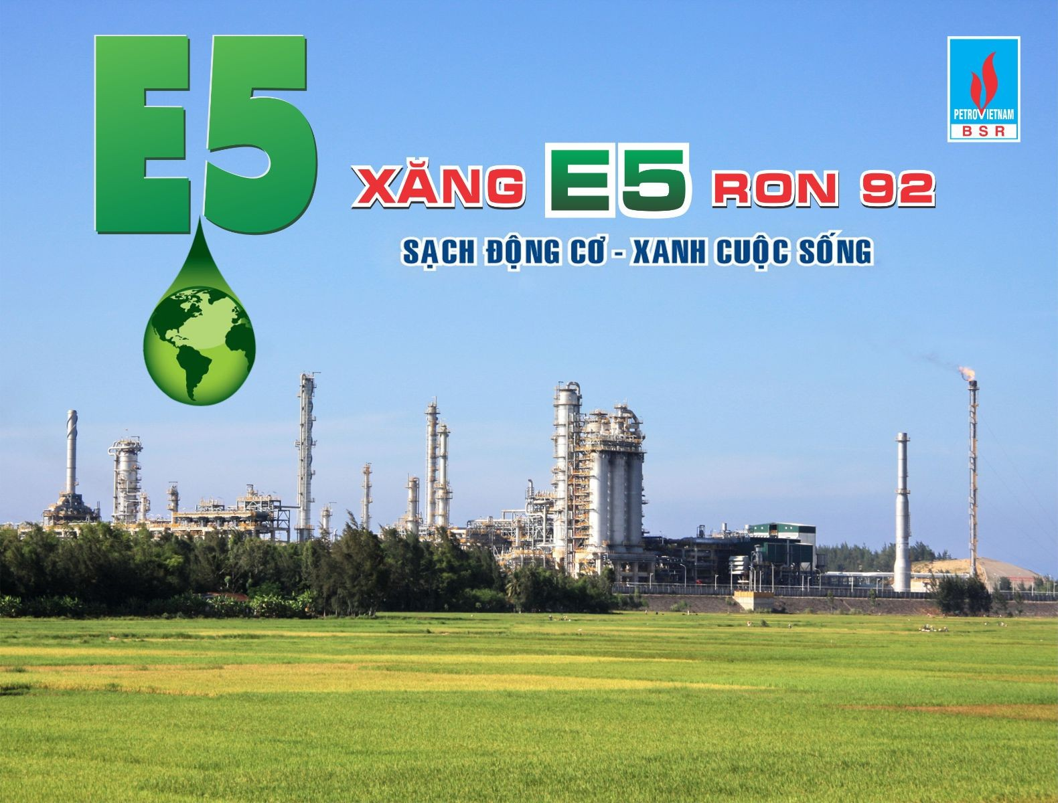
NHƯỢC ĐIỂM
Bên cạnh những điểm mạnh lớn khiến loại xăng này rất được khuyến khích sử dụng thì vẫn còn tồn tại một số điểm yếu nhỏ. Thứ nhất, do cấu tạo thành phần của xăng E5, nên nếu bạn để xăng chứa lâu trong bình xăng mà không sử dụng xe ô tô, hiện tượng tách phân lớp xăng do hơi nước bị xăng hấp thụ. Hiện tượng này làm giảm chất lượng xăng, thậm chí có thể dẫn đến hỏng hóc một số chi tiết, khởi động xe khó khăn bởi nước bị tích phía dưới bình đựng xăng.

CHƯƠNG 2. SỬ DỤNG XĂNG SINH HỌC TRONG ĐỜI SỐNG
2.1. SỬ DỤNG XĂNG TRÊN THẾ GIỚI
Tại các nước phát triển nhiên liệu sinh học thành công như Mỹ và Brazil, thời gian đầu khi đưa xăng sinh học ra thị trường, Chính phủ đều không công bố tỷ lệ phối trộn ethanol vào xăng, coi ethanol chỉ là một loại phụ gia xăng, không phải là một loại nhiên liệu mới hoàn toàn. E5, E10 được sử dụng rộng rãi tại Mỹ, Châu Âu và nhiều quốc gia phát triển khác từ nhiều năm trước. Một số nước đã bắt buộc sử dụng xăng sinh học như Úc, New Zealand, Trung Quốc, Ấn Độ, Brazil… Brazil là nước đi đầu với chương trình quốc gia ủng hộ xăng pha cồn từ năm 1975, sử dụng cồn sản xuất từ mía để phối trộn vào xăng thông thường với tỷ lệ lên đến 20%. Mỹ sử dụng xăng pha cồn từ năm 1976, sau đợt khủng hoảng năng lượng năm 1973. Hiện nay, Mỹ đang sử dụng xăng sinh học E10. Cuối năm 2010, hơn 90% tổng lượng xăng bán ra ở Mỹ được pha trộn với ethanol, ngoài ra, nhiều ôtô hạng sang đang sử dụng hoàn toàn nhiên liệu sinh học E100.
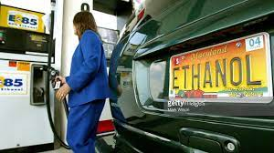
2.2 SỬ DỤNG XĂNG Ở VIỆT NAM
Các loại xăng thấp hơn E25 được dùng trực tiếp cho động cơ chạy xăng thông thường, không phải chỉnh sửa, cải tạo máy. Dùng loại xăng này vừa giảm sự phụ thuộc nhập khẩu xăng sản xuất từ dầu mỏ, vừa nâng cao chỉ số octan của xăng, giảm lượng khí phát thải độc hại nhưng phải tiêu thụ lượng nhiên liệu nhiều hơn trên cùng một khoảng đường đi. Với các loại xăng cao hơn E25 thì xe phải cải hoán kết cấu động cơ. Trên thị trường đã có loại xe FFV, gọi là xe dùng nhiên liệu linh hoạt (flexible fuel vehicles) đáp ứng yêu cầu cho mọi loại xăng sinh học. Cũng giống như ethanol, butanol thu được thông qua tổng hợp hóa học gọi là butanol tổng hợp, được dùng chủ yếu như một dung môi trong công nghiệp, còn nếu thu được bằng con đường sinh học thì gọi là butanol sinh học, được dùng như nhiên liệu. Butanol sinh học có nhiều ưu điểm hơn ethanol sinh học, như dễ tan lẫn vào xăng, máy móc ít nguy cơ bị ăn mòn do tính không hút nước; không tan lẫn vào nước nên dễ chưng cất đạt độ tinh khiết tuyệt đối; mật độ năng lượng cao hơn ethanol sinh học 25%, gần bằng mật độ năng lượng của xăng chế từ dầu mỏ; chỉ số octan cao xấp xỉ chỉ số octan của xăng trung bình (RON96) nên khi sử dụng không phải hoán cải động cơ chạy xăng thông thường; có áp suất hơi thấp hơn nhiều so với xăng cũng như ethanol sinh học nên ít bị hao hụt do bay hơi trong quá trình tàng trữ, vận chuyển, phân phối và an toàn khi sử dụng…


2.3 TÌNH HÌNH SỬ DỤNG
Tại Việt Nam trong thời gian qua đã có các nghiên cứu và thử nghiệm về khả năng tác động của nhiên liệu sinh học (E5, E10) đến động cơ sử dụng. Các kết quả nghiên cứu và thử nghiệm đã chỉ ra rằng, sử dụng NLSH hoàn toàn an toàn với động cơ, tăng hiệu suất của động cơ, giảm đáng kể các khí thải ô nhiễm môi trường. Về sản lượng tiêu thụ thì ngày càng tăng, riêng 6 tháng đầu năm 2018, lượng tiêu thụ xăng E5RON92 ở Việt Nam đạt khoảng 1,78 triệu m3, chiếm tỷ trọng hơn 40,18% tổng lượng xăng tiêu thụ trên cả nước. Như vậy, trong 6 tháng qua, lượng xăng E5RON92 tiêu thụ nội địa đã tăng hơn 31,18% so với năm 2017 (năm 2017 xăng E5RON92 chỉ tiêu thụ được khoảng 9% tổng lượng xăng các loại). Một số doanh nghiệp đầu mối trong nước có tỉ trọng tiêu thụ xăng E5RON92 khá cao so với tổng lượng tiêu thụ trong nửa đầu năm 2018 như: Tổng công ty xăng dầu Quân đội đạt khoảng 62,53%, Tổng Công ty Dầu Việt Nam (PVOIL) khoảng 50,15%, Tập đoàn Xăng dầu Việt Nam đạt khoảng 47,70% và Công ty TNHH Hải Linh đạt khoảng 42,62%. Mức tiêu thụ tăng trưởng trong nửa đầu năm 2018 sau khi triển khai kinh doanh đại trà E5RON92 trên toàn quốc đã cho thấy tín hiệu khả quan cũng như lòng tin của người dân đối với xăng sinh học.

2.4 SẢN XUẤT TẠI VIỆT NAM
Ở Thái Lan, Philippine… nhiên liệu sinh học lại sản xuất từ sắn, hạt cọ, cơm dừa còn ở Brazil sản xuất từ mía và ở Canada thì từ gỗ phế thải, mùn cưa và sản phẩm phụ từ gỗ. Cây nho Kudzu phát triển nhanh được nhập khẩu từ Nhật cách đây một vài thập niên đã mọc tràn lan trên đất Mỹ. Nhiều khu vực đầm lầy ở Canada và Mỹ đã trở thành quê hương mới của một loại cây sinh sản nhanh của châu Âu có tên gọi là Purple Loosestrife. Những loại cây này có chi phí trồng trọt gần như bằng không nhưng sản lượng rất lớn.Cùng với các nguồn sinh khối từ rong tảo, dầu của hạt cây cọc rào (bã đậu; Jatropha) cùng các loại hạt khác không phải là lương thực thực phẩm, việc trồng trọt không phải cạnh tranh với đất đai sản xuất lương thực , cũng như các loại rác thải từ các trang trại chăn nuôi, rác thải nông nghiệp và công nghiệp sợi, rác thải từ rau quả v.v.. đều là nguồn nguyên liệu rất phong phú, đầy triển vọng cho nhiên liệu sinh học. Trở ngại lớn nhất là các nguồn này rất tản mạn,thu gom có nhiều khó khăn nếu không có một tổ chức hậu cần thích hợp. Nếu giá dầu tiếp tục ở mức cao dài hạn thì nhiên liệu sinh học có thể thay thế được một phần nhiên liệu dầu mỏ mà không phải có sự trợ giá của nhà nước và có thể cạnh tranh được với các loại nhiên liệu khác để đi vào thị trường một cách bền vững.
CHƯƠNG 3 KẾT LUẬN
Qua phân tích hồi qui cho thấy khả năng tiếp cận có ảnh hưởng lớn nhất tới việc chấp nhận sử dụng xăng sinh học E5, do vậy để đưa xăng E5 sử dụng rộng rãi tới mọi người, cần có biện pháp quảng cáo, tuyên truyền thong tin về E5 để mọi người hiểu rõ hơn về lợi ích của xăng E5 cũng như những giá trị nó mang lại.

CÁC TRANG WEB THAM KHẢO:
1) PETROLIMEX.COM.VN
2) PVOIL.COM.VN
3) Các trang khac tham khảo trên mạng

